FY-169-CZ20170707

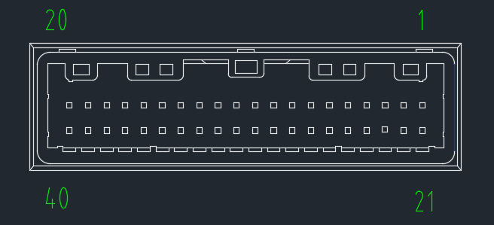

仪表插座型号：1318389—1 线束端子：1123343—1

|  |  |  |  |  |  |
| --- | --- | --- | --- | --- | --- |
| A1 |  | 点火 | A21 |  | GND |
| A2 |  | 蓄电池正极 | A22 |  | GND |
| A3 | IN2 | 左转向（高控） | A23 | IN16 | 仪表照明（高控） |
| A4 | IN3 | 后雾灯（高控） | A24 |  |  |
| A5 | IN4 | 近光灯（高控） | A25 |  | ~~安全气囊（低控）~~ |
| A6 | IN5 | 主驾门（低控） | A26 |  | ~~主驾门（低控）~~ |
| A7 | IN6 | 远光灯（高控） | A27 | IN18 | 副驾门（低控） |
| A8 | IN7 | 前雾灯（高控） | A28 |  |  |
| A9 | IN8 | 右转向（高控） | A29 |  |  |
| A10 |  |  | A30 | IN19 | 侧滑门（低控） |
| A11 |  | ~~DC故障（低控）~~ | A31 | IN20 | 后背门（低控） |
| A12 | IN10 | ABS（高悬空有效） | A32 |  |  |
| A13 |  | ~~副驾驶安全带（低控）~~ | A33 |  | ~~J33D仪表CAN线~~ |
| A14 | IN12 | 主驾驶安全带（低控） | A34 |  | ~~J34D仪表CAN线~~ |
| A15 | IN13 | 手刹灯（低控） | A35 |  |  |
| A16 | IN14 | 制动器故障（低控） | A36 |  | 倒车输出高电平有效 |
| A17 |  |  | A37 |  | 车速信号输出 |
| A18 |  |  | A38 |  | 系统准备就绪输出 |
| A19 |  |  | A39 |  | CAN屏蔽线 |
| A20 |  | CAN-L | A40 |  | CAN-H |